EDB 1PT 21.04.2020

**Temat: Służby ratownicze**

Uczeń:

- wyjaśnia rolę i zasady funkcjonowania Państwowej Straży Pożarnej oraz Państwowego Ratownictwa Medycznego

- wymienia oraz charakteryzuje ochotnicze służby i podmioty ratownicze, takie jak: Ochotnicza Straż Pożarna, Górskie Ochotnicze Pogotowie Ratunkowe, Tatrzańskie Ochotnicze Pogotowie Ratunkowe, Wodne Ochotnicze Pogotowie Ratunkowe

**Zagadnienia:**

1. Państwowe służby ratownicze

2. Ochotnicze służby ratownicze

**1. Zapoznaj się z treścią tematu** – podręcznik s. 146.

**2. Przeczytaj notatkę.**

Każdy w swoim życiu spotyka się z sytuacją, kiedy jest zmuszony szukać pomocy,

w sytuacji zagrożenia bezpieczeństwa, zdrowia, życia lub mienia. Do udzielania takiej pomocy powołane zostały odpowiednie służby i instytucje.

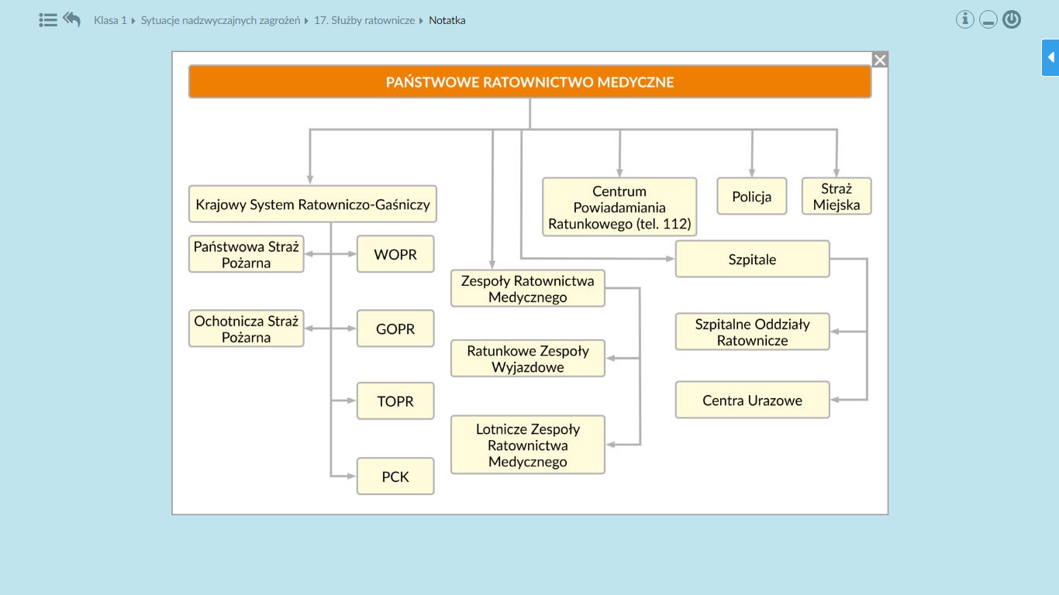

**PAŃSTWOWE SŁUŻBY RATOWNICZE**

**Państwowe Ratownictwo Medyczne**

System **Państwowe Ratownictwo Medyczne** powstał, by zapewnić pomoc każdej potrzebującej osobie, która znajduje się w stanie nagłego zagrożenia zdrowotnego. Jednostkami systemu PRM udzielającymi świadczenia wyłącznie w razie stanu nagłego zagrożenia zdrowotnego są: zespoły ratownictwa medycznego, w tym lotnicze zespoły ratownictwa medycznego oraz szpitalne oddziały ratunkowe.

Z systemem współpracują centra urazowe (CU) i szpitalne oddziały ratunkowe (SOR).

**Krajowy System Ratowniczo Gaśniczy (KSRG)**

**KSRG ma na celu ochronę życia, zdrowia, mienia lub środowiska poprzez:**

**1) walkę z pożarami lub innymi klęskami żywiołowymi;**

**2) ratownictwo techniczne;**

**3) ratownictwo chemiczne;**

**4) ratownictwo ekologiczne;**

**5) ratownictwo medyczne;**

**6)  współpracę z jednostkami systemu Państwowego Ratownictwa oraz systemu powiadamiania ratunkowego.**

System opiera się na : **Państwowej Straży Pożarnej oraz Ochotniczej Straży Pożarnej**

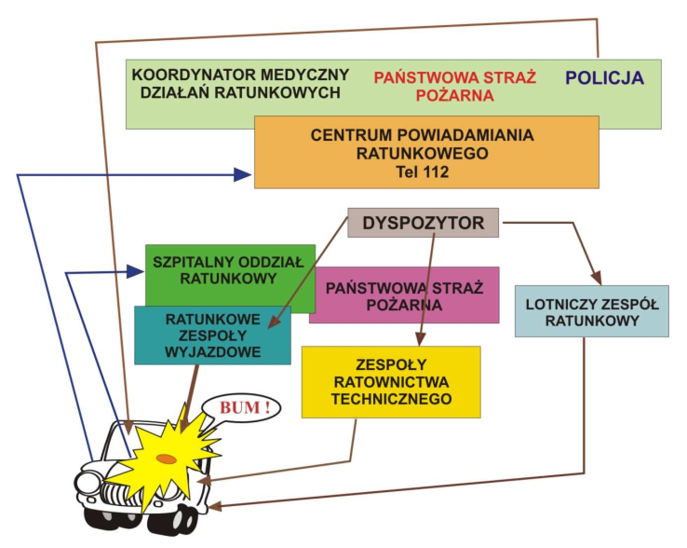

**Sposób działania służb ratowniczych w ramach zintegrowanego systemu**

**OCHOTNICZE SŁUŻBY RATOWNICZE:**

**Związek Ochotniczych Straży Pożarnych Rzeczypospolitej Polskiej** to ogólnopolskie, samorządne stowarzyszenie, zrzeszające Ochotnicze Straże Pożarne. Związek wykonuje zadania o charakterze użyteczności publicznej w zakresie ochrony przeciwpożarowej, wspiera różnorodne formy pracy kulturalno-oświatowej, popularyzuje dorobek historyczny ruchu strażackiego, rozwija działalność artystyczną i sportową w Ochotniczych Strażach Pożarnych. Ochotnicze straże Pożarne ściśle współpracują z Państwowa Strażą Pożarną.



**WOPR - Wodne Ochotnicze Pogotowie Ratunkowe -**stowarzyszenie, które zrzesza ratowników strzegących bezpieczeństwa na wydzielonych kąpieliskach i otwartych akwenach. Składa się ze związków regionalnych i terenowych, które następnie tworzą związki wojewódzkie. Pogotowia finansowane są przez samorządy lokalne. W praktyce wyszkoleni ratownicy często pracują za darmo, a sprzęt kupowany jest dzięki uprzejmości sponsorów

.



**GOPR - Górskie Ochotnicze Pogotowie Ratunkowe** jest organizacją ochotniczą działającą na terenie polskich gór. Składa się z siedmiu grup regionalnych Bieszczadzkiej, Krynickiej, Podhalańskiej, Beskidzkiej, Karkonoskiej, Wałbrzysko-Kłodzkiej i Jurajskiej. Ich zadaniem jest udzielanie pierwszej pomocy w szeroko rozumianych wypadkach górskich, działalność z zakresu ochrony przyrody i szeroko prowadzona działalność profilaktyczna.



**TOPR - Tatrzańskie Ochotnicze Pogotowie Ratunkowe -**to stowarzyszenie zajmujące się, ratownictwem górskim na obszarze polskich Tatr. Aby zostać ratownikiem tatrzańskim, należy przejść okres próbny trwający od 1,5 roku do 3 lat. Trzeba wykazać się doskonałą znajomością topografii Tatr, a także praktycznymi umiejętnościami w dziedzinie wspinania, speleologii, narciarstwa, ratownictwa i autoasekuracji.



**Ważne:**

Przeczytaj informacje dotyczące aplikacji RATUNEK [**http://www.ratunek.eu/#homePage**](http://www.ratunek.eu/#homePage)

Aplikacja działa na terenach obsługiwanych przez górskie i wodne Ochotnicze Służby Ratownicze czyli GOPR, TOPR, WOPR, MOPR tzn. obejmuje swoim zasięgiem całe polskie góry od Sudetów po Bieszczady oraz wody w zasięgu sieci komórkowych.

**3. Wykonaj w zeszycie**

A. Uzupełnij zdania, wpisując w odpowiednie miejsce podane wyrazy: ***wolność, wiek, życie, uzasadnione przypadki, każdy człowiek, narodowość, niebezpieczeństwo, zdrowie, mienie.***

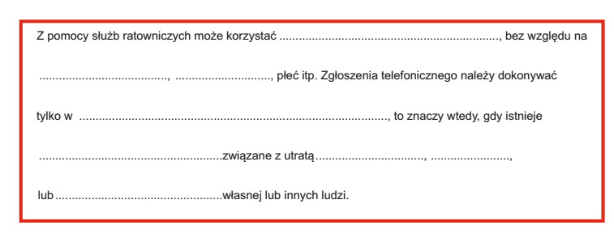

B. Uzupełnij tabelę, wpisując w odpowiednie miejsce sytuację, w której zwrócisz się o pomoc

lub rodzaj instytucji oraz numery telefonów alarmowych, które wyszukasz w Internecie

